Светлой и вечной памяти наших отцов и дедов, дошедших фронтовыми дорогами Великой Отечественной войны до ВЕЛИКОЙ ПОБЕДЫ, павших на полях сражений, умерших от ран, пропавших без вести, погибших и выживших в фашистских лагерях смерти, с глубокой признательностью и благодарностью посвящается…

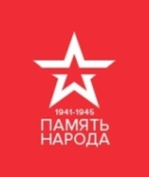

Боевой путь Дудкина Василия Фёдоровича

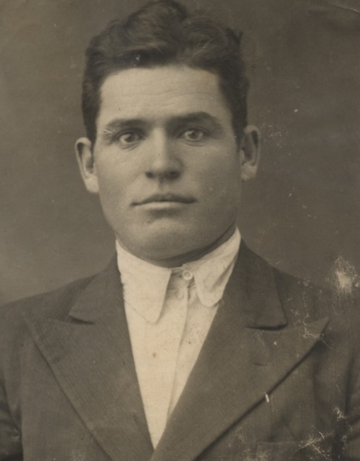

Дудкин Василий Фёдорович родился в 1919 году в селе Никольском-2 Воробьёвского района Воронежской области.
Он был призван в ряды РККА Прионежским РВК города Петрозаводска (другая запись: Прионежским РВК, Карело-Финская ССР, Прионежский район) в июле 1939 года (по другим данным, 5.12.1939 года). В мае 1941 года находился в городе Львове (Западная Украина). (Источник: надпись на обратной стороне фотографии).

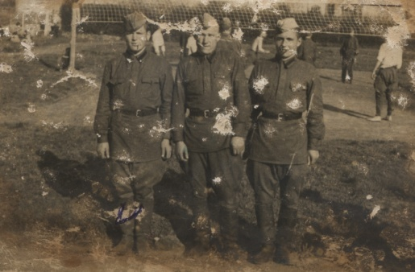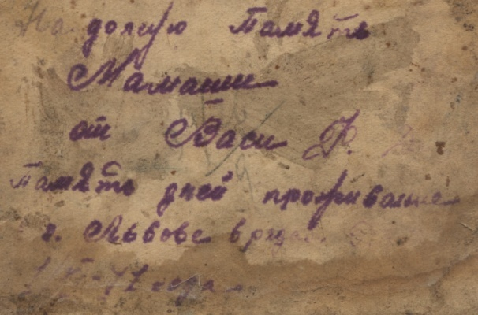

Фото 1 мая 1941 года, г. Львов Надпись на обратной стороне

В Великой Отечественной войне 1941-1945 годов Василий Фёдорович Дудкин участвовал с 22 июня 1941 года, то есть с первого дня войны. 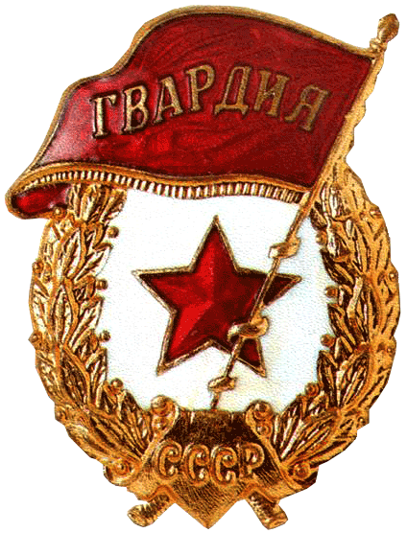 Воинское звание – гвардии рядовой. Воинская специальность – разведчик.
Он служил и воевал в 1-й гвардейской отдельной истребительно- противотанковой артиллерийской Смоленской Краснознамённой бригаде Резерва Главного Командования (сокращённо: 1-я гв. оиптабр РГК), в 3-м гвардейском истребительно- противотанковом артиллерийском Краснознамённом полку (сокращённо: 3-й гв. иптап). Его воинская часть относилась к отдельному роду войск, сохраняемых в резерве до определённого периода времени и предназначенных для усиления формирований действующей армии. Дудкин В. Ф. сражался на Западном, 3-м Белорусском фронтах. Его боевой путь удалось проследить, начиная с 1943 года. По-видимому, бригада до этого имела другую нумерацию, а за боевые заслуги ей было присвоено почётное наименование гвардейской и сменён номер. Пока об этом нет никакой информации.
Войска Западного фронта сосредоточились на южном фасе Курской дуги 5 июля 1943 года. Здесь в составе 20-й армии я в первый раз и обнаружила присутствие 1-й гв. иптабр! Значит, Дудкин В. Ф. принимал участие в Курской битве, где его бригада и полк поддерживали огнём нашу пехоту и жгли немецкие танки.
Затем войска Западного фронта, а в их числе 1-я гв. оиптабр, сосредоточились на проведении Смоленской операции (7 августа – 2 октября 1943 года; операция «Суворов»). Бригада участвовала в освобождении города Смоленска, за что ей было присвоено почётное наименование – «Смоленская» Приказом Верховного Главнокомандующего 25 сентября 1943 года (№25), в котором было сказано: «В ознаменование одержанной победы соединениям и частям, отличившимся в боях за освобождение городов Смоленска и Рославль, присвоить наименования «Смоленских» и Рославльских». Василий Фёдорович участвовал в освобождении города Смоленска и Смоленской области, её районов и населённых пунктов.
С осени, после освобождения Смоленска, войска Западного фронта, участвуют в освобождении Белоруссии в Могилёвской области, в районе Орши Витебской области.
Здесь в наступательных боях под деревней Полящицы в Могилёвской области осенью 1943 года совершил свой подвиг Дудкин В. Ф.
Из Наградного листа гвардии рядового Дудкина Василия Фёдоровича:
«В боях проявил мужество и бесстрашие.
Умелой разведкой обеспечивает выполнение боевых задач, поставленных перед батареей, и успех наших частей.
В наступательных боях под д. Полящица, поддерживая связь с пехотой, двигаясь в её боевых порядках, давая точные целеуказания на батарею. Таким образом, выдвинувшись в первые ряды пехоты, обнаружил и передал координаты 3-х пулемётов и 1 орудия ПТО, которые огнём батареи были уничтожены. В этом же бою им было обнаружено скопление автоматчиков противника до 30 человек, которые сразу же огнём батареи были рассеяны и частично уничтожены.
За мужество и отвагу, проявленные в боях с немецкими захватчиками, достоин Правительственной награды – ордена Отечественной войны 2-й степени».
Правда, вышестоящие начальники сочли по-другому: Дудкин В. Ф. был представлен к другой награде – медали «За отвагу».
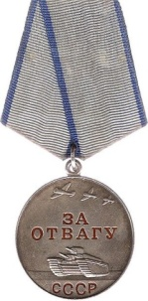
15 апреля 1944 года Западный фронт был переименован в 3-й Белорусский. И теперь гвардии рядовому Дудкину В. Ф. довелось воевать в его рядах.
26 июня в боях под городом Орша Витебской области в Белоруссии Василий Фёдорович совершил свой второй подвиг.
Из Наградного листа: «В боях под г. Орша 26.6.44 г. батарея, следуя на марше в район огневых позиций, неожиданно была обстреляна из засады тремя «Фердинандами» и огнём станковых пулемётов из ДЗОТов, т. Дудкин, презирая опасность, бросился к горящей машине и стал выбрасывать оружие и приборы, впоследствии т. Дудкин добровольно попросился в группу прикрытия, а также участвовал в атаке в составе десанта на танке. Кроме того т. Дудкин из ручного пулемёта уничтожил огневую точку противника, мешавшую своим огнём работе орудийного расчёта.
За мужество и отвагу, проявленные в боях, достоин награждения орденом Славы III степени».
Только опять вышестоящие начальники сочли по-другому – наградили орденом Красной Звезды.
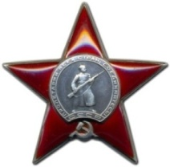
А вот так бесстрашно воевал и сражался с врагом полк Дудкина В. Ф.:

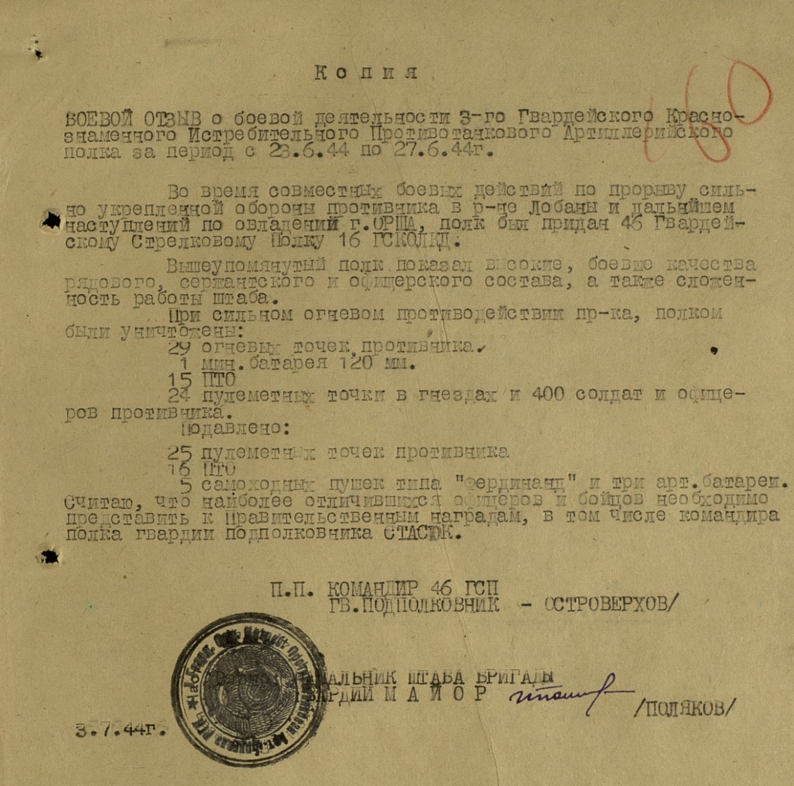
2 июля 1944 года бригада в составе 11 армии 3-го Белорусского фронта приняла участие в освобождении города Смолевичи.
В июле-августе 1944 года вместе со своей бригадой Дудкин В. Ф. участвует в боях на территории Литовской ССР и в освобождении Прибалтики. Мне удалось найти на одном из сайтов информацию о том, что 1-я гв. иптабр участвовала в освобождении города Таураге в Литве в ходе Мемельской наступательной операции. Кроме того, 3-й гв. иптап, в составе которого воевал Дудкин В. Ф., в боях по расширению плацдарма на западном берегу реки Неман вёл бои у деревни Луксняны и у города Алитус.
В январе-апреле 1945 года войска 3-го Белорусского фронта участвовали в Восточно-Прусской стратегической операции. С 13 января бригада участвовала в прорыве обороны противника в направлении Пилькален, Тильзит, Лабау. Была прорвана глубоко эшелонированная оборона немецких войск, последовало продвижение наших войск на глубину 70-130 километров. Войска 3-го Белорусского вышли на подступы к Кёнигсбергу (Калининград)! О тех боях красноречиво говорят данные из Наградных листов солдат и офицеров бригады, в частности - из Наградного листа командира 1-й гв. иптабр, гвардии полковника Алёшкина Николая Сергеевича.
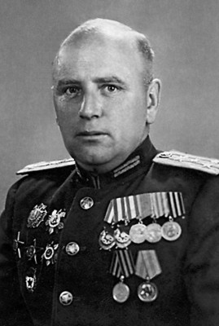
Гвардии полковник
Алёшкин Н. С.
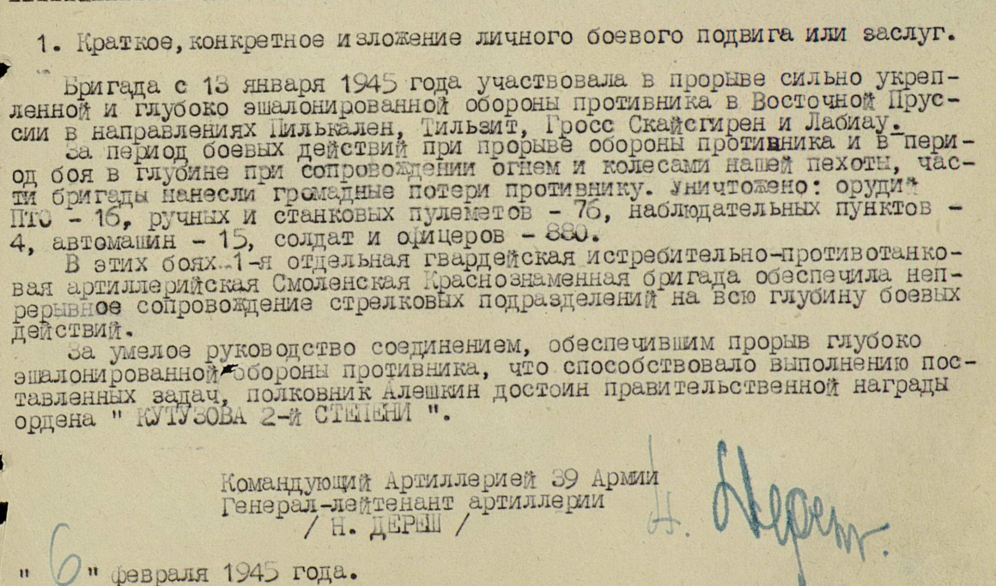

Гарнизон города Кёнигсберга был окружён, но немцы не только яростно сопротивлялись – у них была чётко разработанная операция по прорыву из Кёнигсберга.
18 февраля 1945 года к району прорыва было организовано выдвижение дополнительных частей, среди них была 1-я гв. иптабр!
«Командование 39-й армии направило в район прорыва, на направление Зеерапен – Метгетен, армейский резерв – 1-ю отдельную истребительно-противотанковую артиллерийскую бригаду гв. полковника Николая Сергеевича Алёшкина. Бригада начала выдвижение двумя истребительно-противотанковыми полками (3-й и 6-й гвардейские), оставив один полк в резерве… Первым на немцев вышел 3-й гв. иптап гв. подполковника Александра Григорьевича Хозова, который попытался занять позиции в районе Ландкайм – Метгетен, перекрыв немцам возможность выйти на Зеераппеновскую дорогу. Немецкие танки выкатили на позиции передовой батареи капитана Михаила Алексеевича Трескина. Командир взвода управления ст. лейтенант Николай Палахтович первым обнаружил подходящую бронетехнику и сообщил об этом на батарею. Находясь на передовом НП, он начал корректировать огонь артиллеристов. Батарея залпами накрыла передовые танки. Огневой взвод ст. лейтенанта Серафима Минервина сходу уничтожил один танк Pz. VI “Tiger”. Ещё один танк типа Pz. V “Panther” и два бронетранспортёра были уничтожены расчётом гв. ст. сержанта Константина Карташёва (наводчик гв. сержант Павел Тутушкин, заряжающий гв. сержант Алексей Булаткин). Тем не менее, артиллеристы 3-го гв .иптап не смогли надолго задержать немецкие танки, которые с отчаянием обречённых, не взирая на большие потери в бронетехнике, рвались вперёд, в сторону Зеераппена. Танково-артиллерийская дуэль произошла на довольно малых дистанциях, что позволило немецким танкистам оперативно вывести из строя значительную часть орудий иптаповцев. Часть орудий 3-го гв. иптап танки раздавили, часть разбили своим огнём. В этом бою, на северо-западной окраине Метгетена, погиб ст. сержант Карташёв. Сломив оборону артиллеристов 3-го гв. иптап в районе Ландкайма и выйдя на западную окраину Метгетена, обогнув садовые участки (т.н. Gartenstadt Metgethen,) танки сразу же попали под огонь 6-го гв. иптап гв.полковника Ивана Евгеньевича Линькова. Расчётом 4-й батареи был подбит один тяжёлый танк. Вскоре ещё один танк был подбит расчётом гв. ст. сержанта Григория Леонова. Один танк был подожжён расчётом 5-й батареи… Грохот боя в районе Метгетена катился уже во все стороны».
Источник: http://forum-kenig.ru/viewtopic.php?t=2866 2012 © kenig.org
Здесь, в основном на территории Кёнигсбергского округа в Восточной Пруссии, в ожесточённых боях 1-я гвардейская Смоленская иптабр несла достаточно большие потери в своём личном составе, в ОБД МЕМОРИАЛ значится 105 человек, погибших в боях.
Здесь же, на территории Восточной Пруссии, была окончена Великая Отечественная война для гвардии рядового Дудкина Василия Фёдоровича.

Примечание: возможно, Дудкин В. Ф. награждён медалью «За взятие Кёнигсберга».

Автор-составитель статьи
Ефименко-Кирсанова Нина Петровна

